

tipo_documento Contrato N°: numero_contrato Cliente: nombre_cliente.
“Cambio Coraza Molino Bolas 26x38” nombre_cliente desde el 2025-01-01 al 2025-01-07.

Gerencia Field Service
METSO Cerro El Plomo 5680, Piso 17, Las Condes, Santiago - Chile

Contenido
1. INFORMACIÓN GENERAL 3
2. RESUMEN 4
3. TIEMPOS DEL SERVICIO 6
4. DESARROLLO DE LA ASISTENCIA 8
5. REGISTRO FOTOGRÁFICO 11
6. ANEXOS. Protocolos. 20

INFORMACIÓN GENERAL

Realizado por
Redactores | Revisores | Aprobadores
redactores_equipo | revisores_equipo | aprobadores_equipo

Lista de Distribución
Cliente
Nombre | Email | Cargo
distribucion_nombre_cliente | distribucion_email_cliente | Haga clic o pulse aquí para escribir texto.

RESUMEN

Entre los días 2025-01-01 y 2025-01-07 se ejecuta servicio técnico asociada al contrato N° numero_contrato – Cambio Coraza Molino Bolas 26x38, bajo los estándares de Salud, Seguridad y Medio Ambiente que rigen en instalaciones de nombre_cliente.
Dentro de los alcances del Trabajo, se detallan las siguientes actividades:
Preparativos:
- Preparativo
Ejecución:
- Actividades e hitos relevantes turno

TIEMPOS DEL SERVICIO

  - Curva S

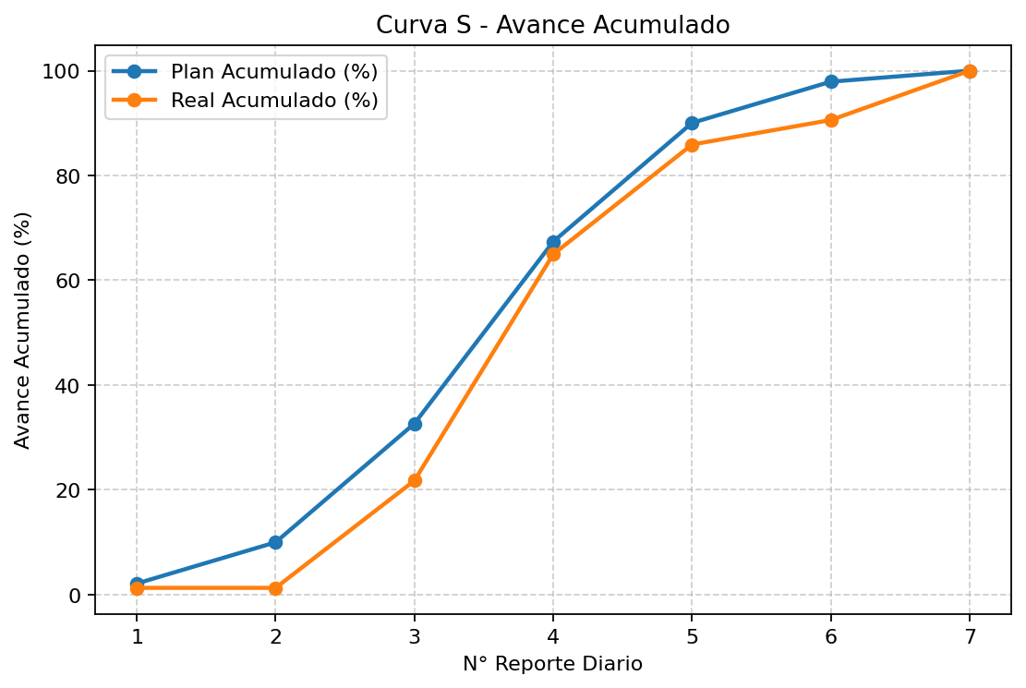

  - Curva avance diario

  - Pareto de tiempos perdidos

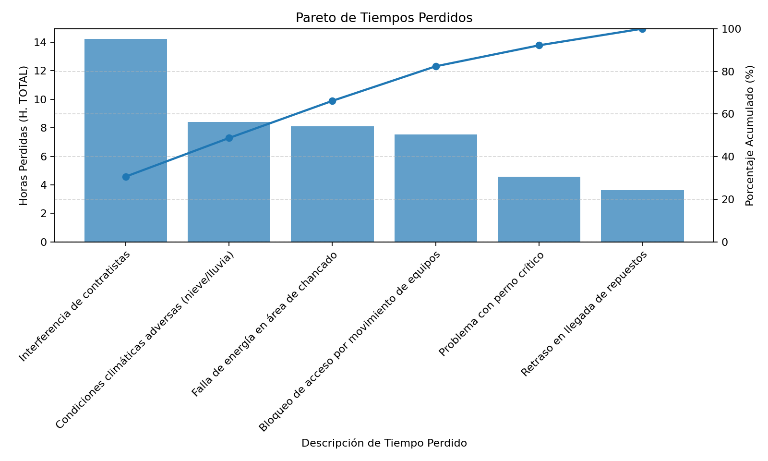

  - Registro de desviaciones

ID | Fecha | Inicio | Fin | Hr | R. Crítica | Resp. | Tipo | Descripción
1 | 2025-01-01 | 04:26:33 | 06:27:27 | 02:00:54 | Sí |  |  | Problema con perno crítico
2 | 2025-01-01 | 05:49:51 | 08:07:18 | 02:17:27 | No |  |  | Retraso en llegada de repuestos
3 | 2025-01-01 | 04:04:19 | 05:11:37 | 01:07:18 | No |  |  | Bloqueo de acceso por movimiento de equipos
4 | 2025-01-02 | 02:43:45 | 03:58:58 | 01:15:13 | No |  |  | Problema con perno crítico
5 | 2025-01-02 | 03:46:35 | 06:44:04 | 02:57:29 | Sí |  |  | Interferencia de contratistas
6 | 2025-01-02 | 04:13:52 | 06:58:08 | 02:44:16 | No |  |  | Falla de energía en área de chancado
7 | 2025-01-02 | 04:27:15 | 07:32:19 | 03:05:04 | No |  |  | Condiciones climáticas adversas (nieve/lluvia)
8 | 2025-01-03 | 05:45:47 | 07:56:04 | 02:10:17 | No |  |  | Interferencia de contratistas
9 | 2025-01-03 | 02:59:41 | 04:41:40 | 01:41:59 | Sí |  |  | Falla de energía en área de chancado
10 | 2025-01-04 | 01:55:29 | 04:01:12 | 02:05:43 | No |  |  | Falla de energía en área de chancado
11 | 2025-01-04 | 05:44:33 | 07:39:05 | 01:54:32 | No |  |  | Interferencia de contratistas
12 | 2025-01-04 | 02:19:32 | 03:39:45 | 01:20:13 | No |  |  | Retraso en llegada de repuestos
13 | 2025-01-04 | 03:52:48 | 06:21:00 | 02:28:12 | No |  |  | Bloqueo de acceso por movimiento de equipos
14 | 2025-01-05 | 02:25:43 | 03:34:37 | 01:08:54 | No |  |  | Condiciones climáticas adversas (nieve/lluvia)
15 | 2025-01-05 | 05:41:56 | 07:43:03 | 02:01:07 | Sí |  |  | Interferencia de contratistas
16 | 2025-01-05 | 02:46:11 | 05:11:24 | 02:25:13 | No |  |  | Bloqueo de acceso por movimiento de equipos
17 | 2025-01-06 | 04:28:31 | 05:59:56 | 01:31:25 | No |  |  | Bloqueo de acceso por movimiento de equipos
18 | 2025-01-06 | 05:25:59 | 07:48:19 | 02:22:20 | No |  |  | Interferencia de contratistas
19 | 2025-01-06 | 05:56:58 | 08:13:56 | 02:16:58 | Sí |  |  | Condiciones climáticas adversas (nieve/lluvia)
20 | 2025-01-06 | 02:47:04 | 04:05:38 | 01:18:34 | No |  |  | Problema con perno crítico
21 | 2025-01-07 | 01:18:29 | 04:07:10 | 02:48:41 | No |  |  | Interferencia de contratistas
22 | 2025-01-07 | 05:10:52 | 06:45:13 | 01:34:21 | No |  |  | Falla de energía en área de chancado
23 | 2025-01-07 | 02:22:47 | 04:17:17 | 01:54:30 | No |  |  | Condiciones climáticas adversas (nieve/lluvia)

DESARROLLO DE LA ASISTENCIA

  - ACTIVIDADES EJECUTADAS

Fecha turno | Jornada | Actividad
2025-01-01 | Noche | Chequeo de holguras y alineamiento
2025-01-01 | Noche | Revisión estructural de bastidor
2025-01-01 | Noche | Izaje y retiro de componente crítico
2025-01-02 | Noche | Revisión estructural de bastidor
2025-01-02 | Noche | Chequeo de holguras y alineamiento
2025-01-02 | Noche | Ajuste y torqueo de pernos
2025-01-02 | Noche | Limpieza y orden del área de trabajo
2025-01-02 | Noche | Izaje y retiro de componente crítico
2025-01-02 | Noche | Lubricación de componentes móviles
2025-01-03 | Noche | Ajuste y torqueo de pernos
2025-01-03 | Noche | Chequeo de holguras y alineamiento
2025-01-03 | Noche | Lubricación de componentes móviles
2025-01-04 | Día | Revisión estructural de bastidor
2025-01-04 | Día | Limpieza y orden del área de trabajo
2025-01-04 | Día | Izaje y retiro de componente crítico
2025-01-04 | Día | Chequeo de holguras y alineamiento
2025-01-04 | Día | Ajuste y torqueo de pernos
2025-01-04 | Día | Lubricación de componentes móviles
2025-01-05 | Noche | Izaje y retiro de componente crítico
2025-01-05 | Noche | Revisión estructural de bastidor
2025-01-05 | Noche | Limpieza y orden del área de trabajo
2025-01-05 | Noche | Ajuste y torqueo de pernos
2025-01-05 | Noche | Lubricación de componentes móviles
2025-01-06 | Día | Ajuste y torqueo de pernos
2025-01-06 | Día | Chequeo de holguras y alineamiento
2025-01-06 | Día | Lubricación de componentes móviles
2025-01-06 | Día | Izaje y retiro de componente crítico
2025-01-07 | Día | Chequeo de holguras y alineamiento
2025-01-07 | Día | Izaje y retiro de componente crítico
2025-01-07 | Día | Lubricación de componentes móviles
RECOMENDACIONES

- recomendacion
  - detalle_recomendacion

REGISTRO FOTOGRÁFICO

REPORTE DIARIO N°1 - 2025-01-01

N°: FOTO 1
Descripción: Registro fotográfico 1 de 3 correspondiente al Reporte Diario 1.
Fecha: 2025-01-01

N°: FOTO 2
Descripción: Registro fotográfico 2 de 3 correspondiente al Reporte Diario 1.
Fecha: 2025-01-01

N°: FOTO 3
Descripción: Registro fotográfico 3 de 3 correspondiente al Reporte Diario 1.
Fecha: 2025-01-01

REPORTE DIARIO N°2 - 2025-01-02

N°: FOTO 1
Descripción: Registro fotográfico 1 de 3 correspondiente al Reporte Diario 2.
Fecha: 2025-01-02

N°: FOTO 2
Descripción: Registro fotográfico 2 de 3 correspondiente al Reporte Diario 2.
Fecha: 2025-01-02

N°: FOTO 3
Descripción: Registro fotográfico 3 de 3 correspondiente al Reporte Diario 2.
Fecha: 2025-01-02

REPORTE DIARIO N°3 - 2025-01-03

N°: FOTO 1
Descripción: Registro fotográfico 1 de 3 correspondiente al Reporte Diario 3.
Fecha: 2025-01-03

N°: FOTO 2
Descripción: Registro fotográfico 2 de 3 correspondiente al Reporte Diario 3.
Fecha: 2025-01-03

N°: FOTO 3
Descripción: Registro fotográfico 3 de 3 correspondiente al Reporte Diario 3.
Fecha: 2025-01-03

REPORTE DIARIO N°4 - 2025-01-04

N°: FOTO 1
Descripción: Registro fotográfico 1 de 3 correspondiente al Reporte Diario 4.
Fecha: 2025-01-04

N°: FOTO 2
Descripción: Registro fotográfico 2 de 3 correspondiente al Reporte Diario 4.
Fecha: 2025-01-04

N°: FOTO 3
Descripción: Registro fotográfico 3 de 3 correspondiente al Reporte Diario 4.
Fecha: 2025-01-04

REPORTE DIARIO N°5 - 2025-01-05

N°: FOTO 1
Descripción: Registro fotográfico 1 de 3 correspondiente al Reporte Diario 5.
Fecha: 2025-01-05

N°: FOTO 2
Descripción: Registro fotográfico 2 de 3 correspondiente al Reporte Diario 5.
Fecha: 2025-01-05

N°: FOTO 3
Descripción: Registro fotográfico 3 de 3 correspondiente al Reporte Diario 5.
Fecha: 2025-01-05

REPORTE DIARIO N°6 - 2025-01-06

N°: FOTO 1
Descripción: Registro fotográfico 1 de 3 correspondiente al Reporte Diario 6.
Fecha: 2025-01-06

N°: FOTO 2
Descripción: Registro fotográfico 2 de 3 correspondiente al Reporte Diario 6.
Fecha: 2025-01-06

N°: FOTO 3
Descripción: Registro fotográfico 3 de 3 correspondiente al Reporte Diario 6.
Fecha: 2025-01-06

REPORTE DIARIO N°7 - 2025-01-07

N°: FOTO 1
Descripción: Registro fotográfico 1 de 3 correspondiente al Reporte Diario 7.
Fecha: 2025-01-07

N°: FOTO 2
Descripción: Registro fotográfico 2 de 3 correspondiente al Reporte Diario 7.
Fecha: 2025-01-07

N°: FOTO 3
Descripción: Registro fotográfico 3 de 3 correspondiente al Reporte Diario 7.
Fecha: 2025-01-07

ANEXOS. Protocolos.



